**GUÍA DE TRABAJO N°5**

**Taller de Inglés – 2º Básico**

|  |  |
| --- | --- |
| **Objetivo** | Retroalimentar contenido de la unidad. |
| **Instrucciones** | * La mayoría de las actividades las observarás en un PowerPoint, PDF o video. * Si tienes tu libro (Activity Book), puedes trabajar ahí y no imprimir este documento. * Los audios de la actividad se encuentran en el correo, PowerPoint y en video. * Para grabar tu audio puedes utilizar la siguiente página: <https://vocaroo.com/> |
| **Descripción del Aprendizaje** | Comprensión y expresión oral.   * Reconocen palabras clave. * Hablan sobre imágenes. |
| **Ponderación de la Guía** | 5% - Sumado a la guía anterior. |
| **Correo del docente para consultas** | [psalinas@liceomixto.cl](mailto:psalinas@liceomixto.cl) (+56975652840) |
| **Tiempo estimado para realizar la guía** | 18 al 29 de Mayo |

1. Escucha la conversación y completa con la acción que corresponda. (pág. 27)

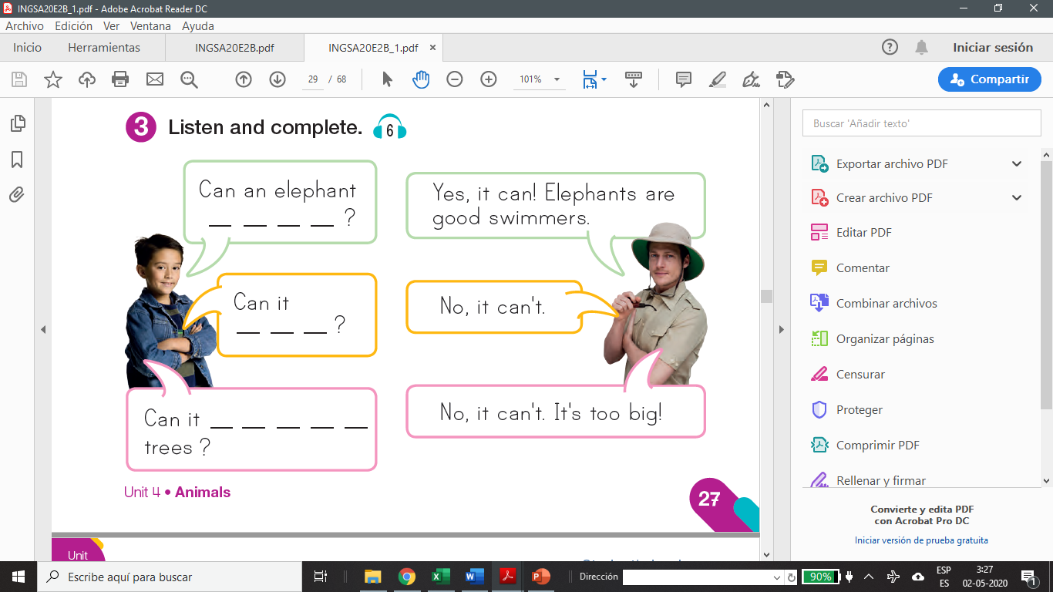

1. Escucha las descripciones de los animales y dibújalos como en el ejemplo**.** Elige un animal y practica la pronunciación de su descripción. Luego, graba un audio con la descripción de tu animal y envíalo a tu profesora. (pág. 28)

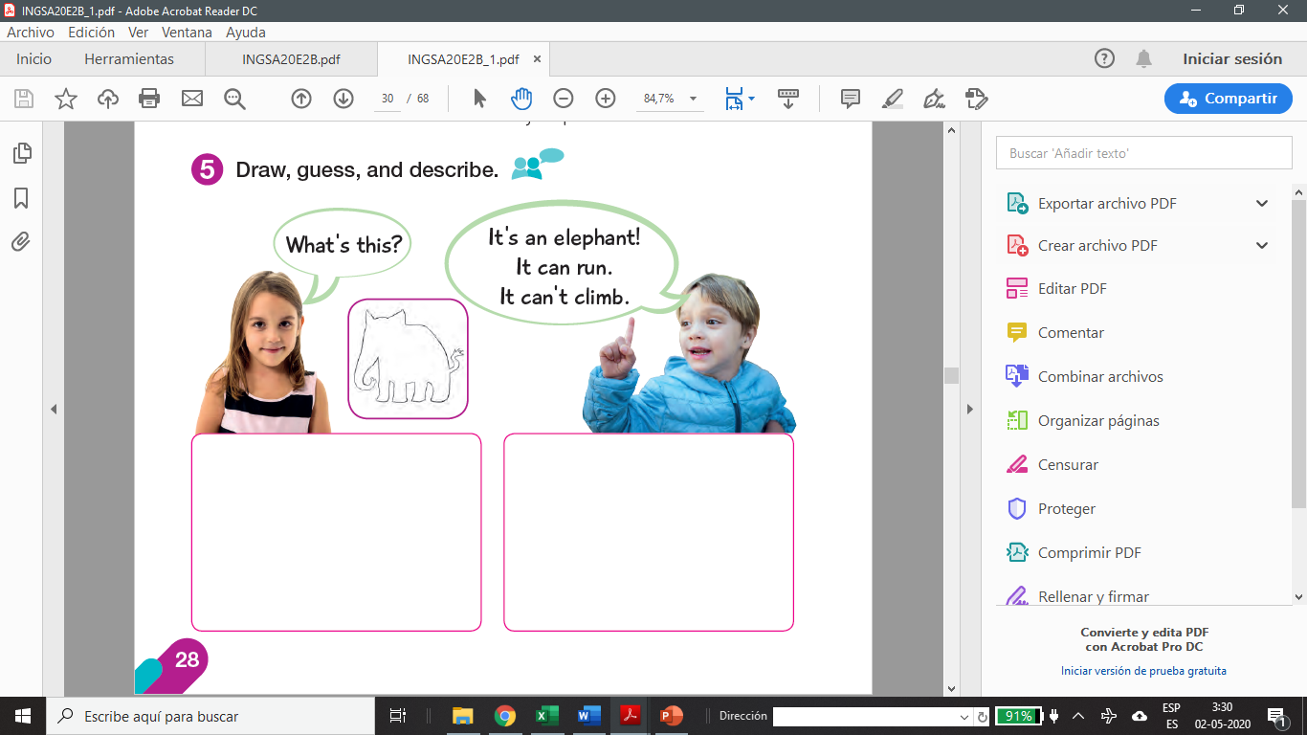

1. Observa las imágenes, escucha atentamente y marca con un **✓** los animales mencionados en la conversación. (pág. 30)

